Министерство образования Республики Беларусь

Белорусский национальный технический университет

Факультет информационных технологий и робототехники

Кафедра «Программное обеспечение информационных систем и технологий»

**Отчёт**

по лабораторной работе № 9

по дисциплине ***«Методы и алгоритмы компьютерной графики»***

Вариант 4

|  |  |  |
| --- | --- | --- |
| Исполнитель: |  | ст.гр. Кишкурно М.В. |
| Преподаватель: |  | ст.пр. Тетерюкова И.О. |

2023

**Цель работы:** Освоить и применить на практике построение 3D-модели по траектории.

**Задание:** Построить 3D-модель по траектории, согласно варианту задания.

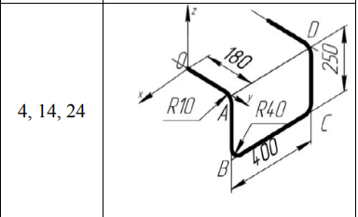

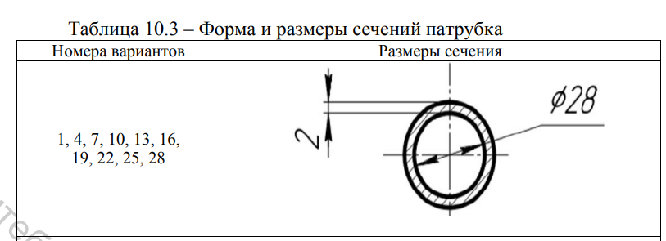

Рис.1 – Задание 4 варианта

**Результат выполнения работы**

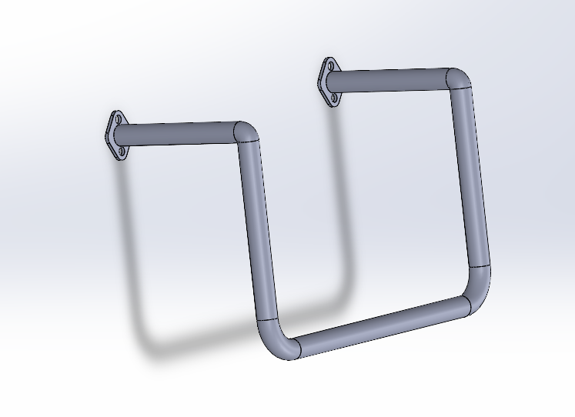

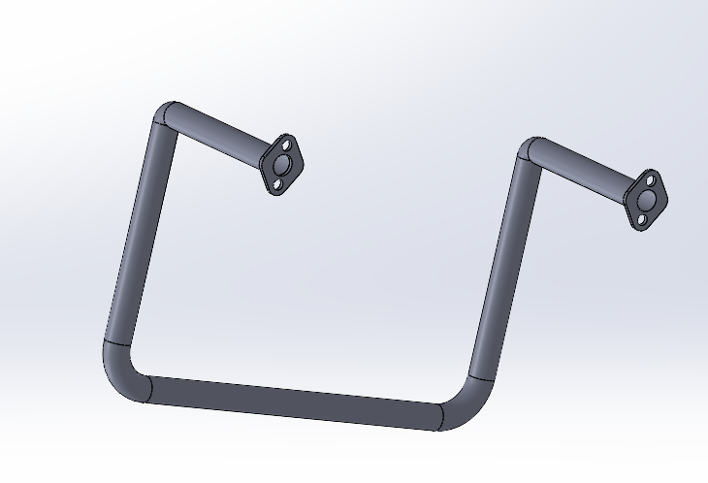

Рис.2,3 – Построенная модель по траектории

**Вывод:** Научилась строить 3D-модель по заданной траектории.